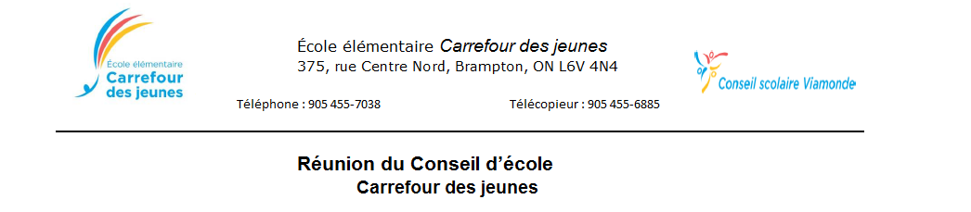
Ordre du jour – Le 3 mai 2016
18h à 20h
Sujets de discussion | Responsable | Durée (minutes)
Ouverture de la réunion / Mot de bienvenue | Mr. Hail | 5
Adoption de l’ordre du jour | Mr. Hail | 1
Adoption du compte rendu de la réunion précédente | Mr. Hail | 1
Présentation du rapport financier | Mme McAuley | 5-10
Mot de la directrice | Mme Hall | 25
Mot de la directrice adjointe | Mme Mirela | 15
Mot du représentant du personnel enseignant | Mme Fatoumata | 5-10
Congres du CPE et l’AGA | Mr. Louis | 5
- Subvention PEP (2016-2017) : 1000 dollars (Zumba, achat ballons de soccer et ballons panier)  - Demande de subvention PEP (2017-2018) | Mme Kibira et Mr. Hail | 10
Varia :  - L'organisation d'une conférence destinée aux parents des élèves en 5e et 6e année  - Une causerie avec tous les parents qui viendraient sur un des 10 thèmes proposés par Parents Partenaires en Éducation (PPE)  - Autres | Mr. Hail, représentant Mr. Bertrand | 10
Fin de la réunion et Bon souper

